**1.- Pasos para refinar petróleo**

El objetivo del refinado del petróleo es destilar y separar destilados valiosos (nafta, queroseno, diésel) y gasóleo atmosférico a partir de la materia prima cruda mediante un proceso de destilación complejo.

Los pasos del proceso pueden definirse de la siguiente manera:

1. Precalentar la materia cruda utilizando calor recuperado de las corrientes del producto.
2. Desalar y deshidratar el crudo utilizando la separación mejorada con electrostática líquido-líquido (desalador)
3. Calentar el crudo con calentadores hasta alcanzar la temperatura deseada.
4. Dirigir el crudo a la columna de destilación atmosférica.
5. Utilizar circuitos cerrados de recirculación para crear reflujo líquido interno.
6. Las extracción del producto se efectúa en la parte superior, los lados y la parte inferior.

Fuente.

<https://www.ampo.com/es/category/sectores/refino-petroleo-y-productos-derivados-proceso-petroquimico-y-quimico-y-energia/proceso-refinado-petroleo-y-productos-derivados/>

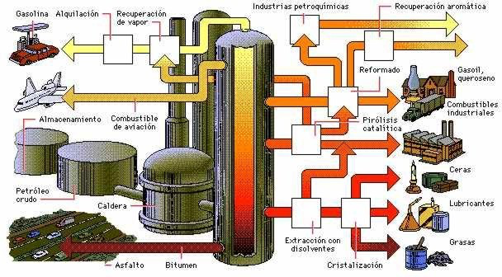

**2- Primeramente, debemos saber cuáles han sido los sismos más fuertes registrados a lo largo de la historia.**

El primer puesto, lo tiene Chile, con un sismo registrado el 22 de mayo de 1960 a las 19 horas con 11 minutos en la región de los ríos. El Terremoto de Valdivia tuvo una magnitud de 9,5 grados. Hubo 2.000.000 de damnificados. Valdivia se hundió 4 m bajo el nivel del mar y provocó la erupción del volcán Puyehue y en conjunto murieron un total de aproximadamente 7000 personas.

El segundo lugar, se ubica en Indonesia, justo frente al norte de Sumatra, con una magnitud de 9.3 grados, trayendo como consecuencia un tsunami devastador, trayendo consigo destrucción en Sri Lanka, islas Maldivas, India, Tailandia, Malasia, Bangladesh y Myammar (antigua Birmania). con un total de 229 886 personas fallecidas.

Como tercer lugar, está Estados Unidos con un sismo registrado en Alaska Anchorage, con una escala de 9.2 grados, provocando un levantamiento en la superficie terrestre de hasta 11.5 metros de altura en 520 000 km cuadrados a lo largo del continente americano.

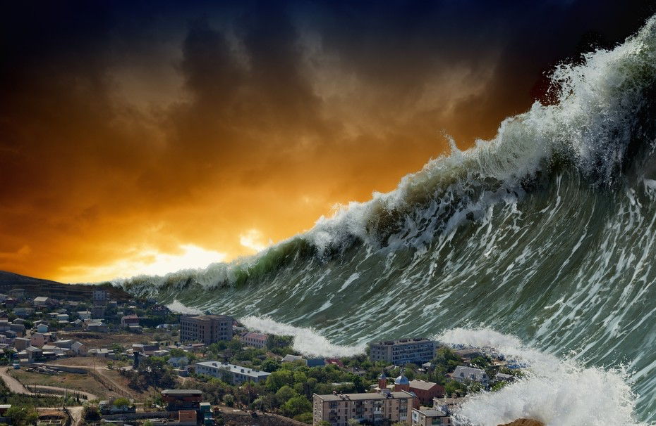

Como se sabe, los sismos son prácticamente impredecibles, pues se ocultan en las profundidades de la superficie terrestre, siendo imposible su predicción, precisamente por eso, han causado tantas catástrofes, no tanto con el mismo movimiento de las placas, sino las repercusiones que tiene en momentos posteriores, como son los tsunamis que son los encargados de terminar con lo poco que había quedado, algunas de las causas de los sismos, son, las zonas de divergencia, zonas de fallas transformantes, zonas de convergencia, subducción de tipo marina, subducción de tipo chilena, etc. También pueden deberse a factores como:

* **Instalaciones geotérmicas**. La mano humana también puede ocasionar accidentalmente temblores, como ocurre con los microsismos que a menudo se producen al inyectar [agua](https://concepto.de/agua/) fría en yacimientos geotermales, donde el calor propio de la tierra hace hervir al líquido y produce géiseres.
* **Fracking**. Existe debate sobre la posibilidad de que los [métodos](https://concepto.de/metodo/) de fracturación hidráulica o *fracking*, consistentes en la inyección de agua y materiales químicos dentro de pozos de hidrocarburos para aumentar o propiciar la extracción de la materia valiosa, puedan incrementar la inestabilidad sísmica de la zona y causar terremotos.
* **Pruebas nucleares**. Los ensayos de armas atómicas son tan destructivos que deben hacerse lejos de la vida humana y salvaje, por lo que a menudo se llevan a cabo bajo tierra. Estas explosiones son tan fuertes que pueden repercutir en las placas tectónicas y transmitir vibraciones que ocasionen pequeños sismos.

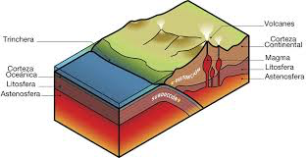

Fuentes:

<https://concepto.de/terremoto/>

<https://www.gob.mx/sgm/articulos/sismos-causas-caracteristicas-e-impactos?idiom=es>

<https://www.excelsior.com.mx/sismos#view-1>

[noticias-america-latina-41343606](https://www.bbc.com/mundo/noticias-america-latina-41343606)

**3.- 5 MEJORES DISPOSITIVOS DE GEOLOCALIZACIÓN**

#### GPS: Hace ya varios años que los dispositivos telefónicos incorporan receptores de GPS. GPS o Sistema de Posicionamiento Global es una red compuesta por al menos 30 satélites que orbitan alrededor de la Tierra. Al menos 4 de estos satélites estén visibles para nuestro dispositivo y cada satélite emite una señal sobre su ubicación cada cierto tiempo. Teniendo en cuenta la latitud, longitud, altura y tiempo se calcula la ubicación. Cuantos más satélites tomen parte en el proceso, más exacto será esta triangulación

#### GSM: GSM es el sistema global para comunicaciones móviles, o dicho con otras palabras, es un sistema que utiliza la red de telefonía en general. A lo largo y ancho de nuestra geografía hay torres o antenas que nos dan servicio de teléfono; son las responsables de que nuestros teléfonos tengan cobertura y puedan llamar. Teniendo en cuenta tres cosas, la aproximación a las torres de telefonía, el tiempo que tarda la señal en ir de torre a torre y la fuerza de la señal, se puede calcular la localización de nuestros dispositivo. Este método es menos preciso, pudiendo tener un margen de error de hasta 200m.

#### WIFI (WPS): Todas las redes WIFI encendidas emiten una señal identificativa, comúnmente llamada dirección MAC, podría decirse que es como la matrícula de un coche o el número del DNI que en este caso identifica cada red WIFI. Sabiendo a qué conexión está conectado alguien se puede saber la localización de un teléfono, ordenador. Al igual que el sistema anterior puede llegar a tener un pequeño margen de error, pero suele ser el usado habitualmente cuando estamos dentro de un edificio o donde las señales del GPS no llegan correctamente.

# **Chips bajo la piel:** El relevamiento destaca que si bien el implante de chips en personas genera fuertes temores, los temas médicos podrían ser una puerta de entrada hacia ellos. ¿Para qué puede ser útil? Esta tecnología permitiría, por ejemplo, almacenar en los chips desde información médica hasta datos de identificación, o actuar como geolocalizador a través de la tecnología GPS.

### **Geocodificación:** Busca información sobre objetos o servicios en un mapa, por ejemplo, localiza un restaurante que ofrece un tipo particular de comida.

### **Geoetiquetado:** Agrega información geográfica a un objeto, como una fotografía, mediante la incorporación de datos de geolocalización en los metadatos de la fotografía.

1. **Socialradar.** Una aplicación para localizar tus amigos en redes sociales y acceder a la información que publican y a su localización en tiempo real.

2. **Swarm de Foursquare.** La nueva propuesta de Foursquare te permite conectarte y reunirte con tus amigos para que sepáis que estáis haciendo, si os encontráis cerca y si os apetece proponer algún plan.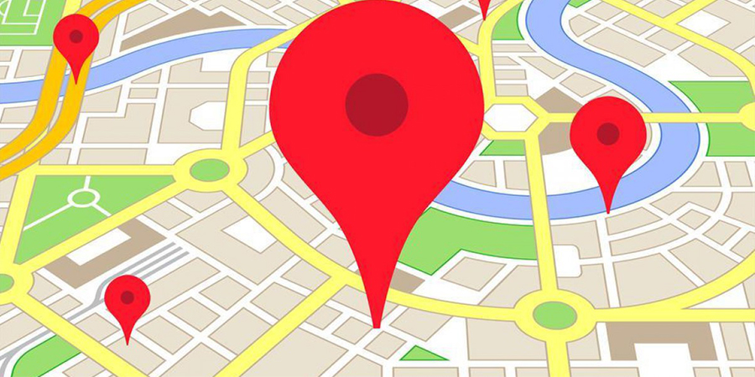

3. **Buscar a mis amigos.** Plataforma desarrollada por Apple que te ayudará a encontrar algún sitio o tienda, la fiesta en la que están tus amigos, la parada de autobús más cercana o cualquier otro lugar al que necesitas llegar..

4. **Spiral.** Esta plataforma conecta a las personas con eventos de su interés y con lugares y noticias que le rodean para que los usuarios puedan ver y publicar las últimas novedades.

5. **Life360.** Una herramienta para la seguridad de tu familia que permite localizarlos de forma sencilla y gratuita. La aplicación muestra un mapa de dónde se encuentra cada uno, la ruta que has seguido y avisar en caso de que te encuentres en algún peligro.

**+BENEFICIOS**

### **1 Mejorar la experiencia del usuario**

La geolocalización nos permite personalizar el sitio web y así mejorar la [Experiencia de Usuario UX](https://www.iebschool.com/blog/marketing/analitica-usabilidad/). Por ejemplo, podemos adecuar el idioma de la página web según desde el lugar desde el que se acceda.

**2. Ofrecer contenido de interés:** Al tener la posibilidad de segmentar el target podemos ofrecer contenido personalizado y de interés para cada usuario, lo que aumenta la recepción del mensaje y el valor de nuestro sitio web.

**3. Adecuar la publicidad:** Este es, probablemente, el uso más extendido que se hace de la geolocalización o geotargeting. Poder ofrecer publicidad específica a cada usuario dependiendo de su ubicación nos permite optimizar el retorno publicitario.

**4. Difundir promociones:** Al conocer la ubicación de los usuarios, se les pueden enviar alertas sugiriendose dónde comprar aquello que buscan, a la vez que se les muestran ofertas y descuentos.

**5. Agilizar los servicios:** Mediante el geotargeting se puede ofrecer al usuario la información que solicita desde el servidor web más cercano a su localización. Con esto el servicio se agiliza y se reducen los tiempos de espera.

**6. Adelantarse a los acontecimientos:** Los eventos específicos de una región pueden utilizarse para, días antes del acontecimiento, promocionar entre los usuarios de ese lugar productos o servicios relacionados con dicho evento. Una gran oportunidad para aumentar las ventas.

Las campañas de marketing basadas en la geolocalización, además de conseguir todos los beneficios que hemos comentado, también nos permiten generar una relación más personalizada con los clientes. Demostrando que estamos cerca de ellos y que les ofrecemos lo que necesitan en cada momento.

**7. Prevenir fraudes**: Conociendo la localización de nuestros clientes, podemos prevenir fraudes, por ejemplo, al realizar un pago con una tarjeta de crédito desde una localización que no sea la habitual.

**+COSTOS**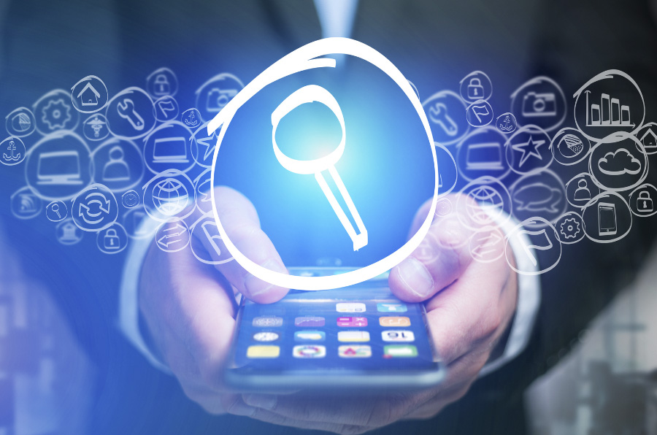

Uno de los mejores beneficios de los sistemas de geolocalización es la capacidad de analizar el rendimiento de combustible de un vehículo. Software de monitoreo ayuda a reducir la cantidad de dinero que se gasta en esta área mediante la eliminación de tiempos inactivos del vehículo, el exceso de velocidad del conductor y el uso no autorizado.

<https://enlak.com/conoce-los-beneficios-sistema-gps-en-negocio-transporte/>

<https://www.teletracnavman.com.mx/recursos/blog/los-5-principales-beneficios-del-rastreo-gps-de-veh%C3%ADculos>

<https://www.teletracnavman.com.mx/recursos/blog/los-5-principales-beneficios-del-rastreo-gps-de-veh%C3%ADculos>

http://kzgunea.blog.euskadi.eus/blog/2017/03/31/geolocalizacion-que-es/

**4.- Empresas que ofrecen servicios de mapeo mediante drones**

* Terrasat: cartografía S.A. de C.V.

Empresa Mexicana fundada en el año de 2009, iniciando operaciones con la realización de proyectos geoespaciales, con el uso conjunto de Sistemas de Información Geográfica y Sistemas de Posicionamiento Global, se resolvieron problemas territoriales, que dieron pauta a las primeras capacitaciones en SIG/GPS.

<https://www.terrasat.com.mx>

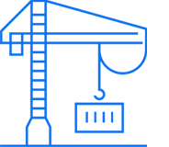

* Mapamedia

La empresa realiza diversos servicios utilizando equipos UAV (Unmanned Aerial Vehicle) de última generación equipados con cámaras de alta resolución y operados por profesionales cualificados

[Levantamientos Aéreos](http://www.mapamedia.com/levantamientos-aereos/) : Obtenemos planos topográficos de manera rápida, flexible, detallada y precisa. Cubrimos grandes áreas en poco tiempo, permitiéndonos así reducir costos sustancialmente.

#### [Inspección Industrial](http://www.mapamedia.com/inspeccion-aerea/): Inspección, supervisión, monitoreo y exploración para casi todas las infraestructuras. Obtenemos alto nivel de detalle sin exponer personas al riesgo

#### [Fotografía aérea](http://www.mapamedia.com/fotografia-aerea/) :Generamos y entregamos extraordinarias tomas aéreas de gran resolución para cualquier sitio, en cualquier momento y desde cualquier perspectiva.

#### [Filmación aérea](http://www.mapamedia.com/video-aereo/) :Drones de última generación especialmente equipados para producción de vídeo en resolución 4K, grabación de eventos en interiores y exteriores con perspectivas únicas y novedosas.

#### [Fotografía 360°](http://www.mapamedia.com/foto-360/):Panoramas de alta resolución que muestran la totalidad de los alrededores en todos los ángulos desde un punto fijo en tierra o aire.

#### [Tour Virtual 360°](http://www.mapamedia.com/tour-virtual-360/):Recorridos detallados de interiores o exteriores fácilmente adaptables a sitios web, redes sociales, Google Maps o cualquier otra plataforma de publicación

#### [Renta de Drones](http://www.mapamedia.com/renta-de-drones/):Alquila un equipo novedoso para cualquier ocasión, tenemos paquetes a precios accesibles ya sea por hora o por día.

<https://www.mapamedia.com>

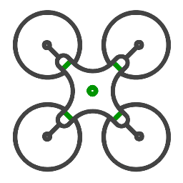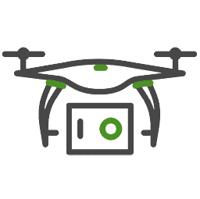

* Drones México

Prestan servicios especializados con drones a través de soluciones punta a punta (E2E) para la obtención de imágenes y datos y el procesamiento de estos, trabajamos en la incorporación de sistemas con drones a los ámbitos de trabajos de nuestros clientes a través de servicios de asesoría e implementación técnica y colaboramos con empresas e instituciones con servicios de capacitación y adiestramiento para el uso de drones y el software para gestionarlos.

<http://dronesmexico.mx>

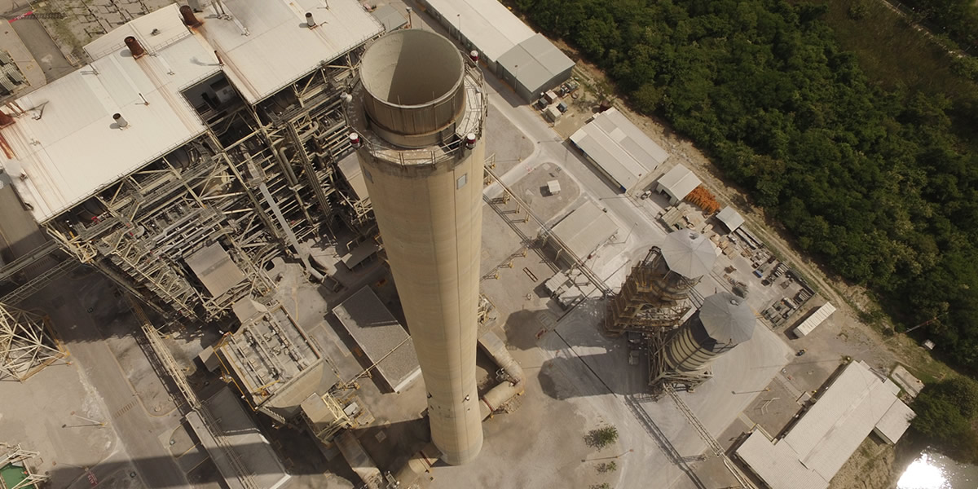

**5.- Elementos necesarios para alimentar de energía eléctrica a un termostato de una pecera de 1000 litros con energía solar**

En este caso es mucho más sencillo. Si lo que quieres es generar 1kW de potencia con paneles solares, al menos en las hora de máxima irradiación, simplemente divide esa potencia por la unitaria del panel.

Es decir, si tienes un panel solar con 300W de potencia:

1000W / 300W = 3,3 paneles necesitarías. Es decir, o usas 3 o usas 4. Ya depende de las necesidades de cada uno.

Según la información anterior necesitaríamos 3,3 paneles solares para poder alimentar un termostato para pecera con una capacidad de 1000 litros

En principio si el controlador de carga es PWM (Modulación por anchura de pulsos) sólo dispone de un Diodo en su interior, por lo cual, el panel solar funciona a la misma tensión que las baterías solares.

Esto hace que el módulo solar no trabaje en su punto de máxima potencia, sino que trabaja en el que impone la batería según su estado de carga, produciendo una pérdida de potencia. Es decir, la tensión de salida del panel queda limitada por la tensión de la batería.

Si vamos a comprar un regulador de carga PWM, este es capaz de llenar por completo la batería gracias a que introduce la carga de forma gradual, a pulsos de tensión, en la fase de flotación y fase de absorción (llenado total). Esto se produce porque la corriente se va introduciendo poco a poco hasta que la batería se llena de manera óptima y estable.

Entonces, si tenemos un panel de 18,4V de tensión máxima y el regulador la carga de absorción como máximo a la batería es de 14,2V, lo que se produce es que el módulo no trabaja en su máxima potencia significando una pequeña pérdida de energía.

En este caso el regulador es capaz de trabajar siempre en el punto de máxima potencia del panel sin tener ningún tipo de pérdida.

En resumen los elementos necesarios para alimentar un termostato de pecera para 1000 litros son:

* 3,3-4 celda voltaica $50 cada una en total $200
* 1 Batería (Retienen una carga de hasta 12 horas) $650
* 1 regulador de carga PWM $500

**Se necesitan alrededor de $2000 pesos para prevenir gastos de errores**

### **Especificaciones por celda fotovoltaica**

### Potencia (Watts): 1000Wp

### Corriente Promedio (Amps): 1,999.999

### Voltaje promedio (Volts): 300

### Ancho 200 μm = 0.2 mm

### Dimensiones exactas: 3 1/4 pulgadas x 6 pulgadas, o 80 mm por 150 mm

### Peso: 6 gramos

Fuentes.

<https://www.youtube.com/watch?v=lH-FLc8yI4Y>

<https://www.sfe-solar.com/paneles-solares/calcular-paneles-solares-necesarios/>

